1
Nieuwsbrief

Datum: 20-11-2020 Nummer: 06

Beste ouders en verzorgers,

Sinterklaas is weer in het land en in de school is dit ook duidelijk te merken. De aula en de gangen zijn dinsdagavond door de moeders van de ouderraad weer mooi versierd. In de klassen hangt een gezellige sfeer en wordt er met een muziekje op de achtergrond aan Sinterklaasactiviteiten gewerkt.
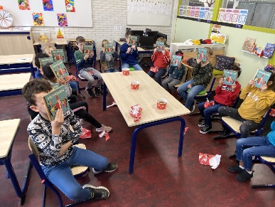
Dit jaar konden de Regenbooggroepen jammer genoeg niet naar het Sinterklaashuis in Leiden. Daarom kwamen twee Pieten vanmorgen een cadeau voor alle leerlingen uit de onderbouwgroepen brengen.

Sinterklaasviering
Sinterklaasfeest 2020 vieren we anders dan andere jaren, maar het wordt er niet minder gezellig om. Zaterdag 14 november kwam Sinterklaas aan in het fictieve plaatje Zwalk, we hebben het allemaal kunnen volgen op de televisie.
In de onderbouw wordt het Sinterklaasjournaal trouw gevolgd, ook doen we al mee met de spelletjes van de site. www.sinterklaasjournaal.nl We hebben zelfs een tekening naar onze eigen burgemeester gestuurd.
De midden en bovenbouwgroepen hebben inmiddels lootjes getrokken en deze leerlingen werken thuis aan surprises. De surprises moeten uiterlijk op woensdag 2 december op school zijn. Voor ideetjes kunt u op de volgende site kijken https://sinterklaas.fm/sintblog/35-surprise-ideeen-voor-sinterklaas/
Ook al werkt Sinterklaas veel thuis, hij probeert onze school toch een bezoekje te brengen, dat zal plaatsvinden op vrijdag 4 december.
De leerlingen komen op gewone tijd naar school en nemen op dezelfde manier afscheid van hun ouder(s)/verzorger(s). Via een livestream verbinding kunnen de leerlingen volgen hoe Sinterklaas met twee van zijn Pieten op school aankomt.

De Sint zal een mooie plek op het podium krijgen zodat de jongere groepen daar een bezoekje kunnen brengen. En natuurlijk horen daar cadeautjes bij.
De ouderraad zorgt voor iets lekkers om te eten en te drinken.
Het team zorgt voor een Sinterklaasviering die de leerlingen niet snel zullen vergeten.
Even ter herinnering: De school gaat 4 december om twaalf uur uit.
Via onderstaande website kom je een heleboel leuke ideetjes tegen voor een Coronaproof Sinterklaasfeest. https://www.kidsproof.nl/leiden/uitagenda/sinterklaas

Gastlessen BplusC in de onderbouw.
Op 10 november kregen de klassen van de onderbouw een gastles muziek en theater van juf Judien.
De les heette:" Met muziek langs de huizen".
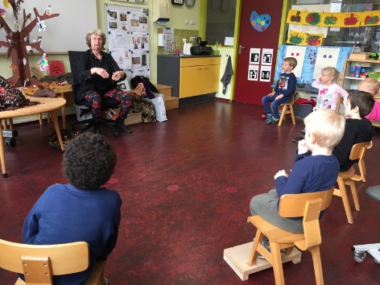
Deze les was geïnspireerd op het prentenboek: " Muziek in de straat" van Koos Meinderts en Annette Fienieg.
De leerlingen lieten onder leiding van Juf Judien de personen uit het boek als het ware tot leven komen door op een bijpassende manier te bewegen op muziek en ook door bij het verhaal passende muziek te maken met instrumentjes.
Het was een hele leuke les. De leerlingen waren heel erg enthousiast en deden goed mee!
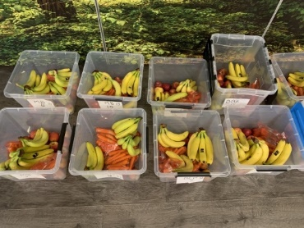
Naast de gastles muziek was er een voorstelling van BplusC in het Palet. Hiho het paard woont in zijn eentje in het weiland naast de dierentuin en wil ook graag een vriendje. Hij ging op reis langs verschillende landen en vond Zebra, gelukkig! In de voorstelling werd op vrolijke muziek gedanst, de kinderen kregen muziekinstrumentjes en een shawltje en konden heel goed meedoen. Aan het eind hebben we de mevrouw heel hartelijk bedankt voor de voorstelling, ze hebben er van genoten!

Schoolfruit
Sinds kort maken wij gebruik van Schoolfruit. Iedere week staat er voor iedere klas een gevulde box klaar met fruit en/of groente. Zoals op de bovenstaande foto te zien is. De leerlingen genieten ervan.

Corpus
De schoolverlaters uit de groepen Blauw zijn vanmorgen naar Corpus. Gelukkig zijn de musea sinds gisteren weer open voor publiek en kunnen ze vandaag naar het museum. De leerlingen zullen zich vast vermaken met deze bijzondere “reis door de mens”.

Thema’s in atelier de Wereld
Het thema ‘week van respect’ is de afgelopen twee weken voor oranje, in atelier de wereld n de blauwe groepen begonnen.
In dit thema is er onder andere gesproken over:
- Wat is respect?
- Respect op de Vlieger.
- Vertrouwenspersoon, bij wie en wanneer kan je hier terecht?
- Je eigen mening, vrijheid van meningsuiting en elkaars mening respecteren.
- Luisteren naar een ander, luisteren zonder te oordelen.
- Post op tiktok, instagram enz, en de link naar respect. Welk effect kunnen posts op een ander hebben?
- Omgaan met verschillen.
Ook zijn er gastlessen door gastsprekers gegeven over dit thema in het atelier.

Kalender

04 december | Sintviering. De leerlingen zijn om 12.00 uur uit
04 december | Nieuwsbrief 07 uit met het programma van de kerstviering.
08 december | Studiedag team. De leerlingen zijn vrij.
18 dec t/m 03 januari | Roostervrije dag en Kerstvakantie.  De leerlingen zijn vrij.
04 februari | Studiedag voor het team. De leerlingen zijn vrij.

Met vriendelijke groet namens het hele team,
Sabrina Engels
Adjunct-directeur

‘Piep, zei de muis’

Piep, zei de muis! - bijeenkomsten voor kinderen

Binnenkort starten er in Leiden bijeenkomsten Piep, zei de muis! voor kinderen van 4-8 jaar die extra steun nodig hebben, omdat ze thuis of in hun directe omgeving veel meemaken op het gebied van stress en spanningen.

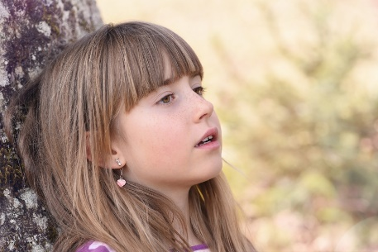
Soms gebeuren er dingen in een gezin waar een kind zich geen raad mee weet. Een familielid die ziek is, een scheiding, verlies, verdriet, ruzie of geweld. Een kind kan dan een steuntje in de rug gebruiken.

Wat kan je verwachten?
‘Piep, zei de muis’ is een leuke groep waar kinderen plezier hebben, vriendjes maken en iets helemaal voor zichzelf hebben.
Een kind leert dat het probleem niet door hem of haar komt. De handpop vertelt over wat hij meemaakt en vraagt de kinderen om samen met hem hiervoor oplossingen te zoeken.

Tijdens ouderbijeenkomsten vertellen we wat de kinderen in de groep doen en waarom. Het is voor kinderen belangrijk om te weten dat de ouders belangstelling hebben en het goed vinden wat ze doen. En we bespreken andere zaken waar ouders in de opvoeding tegenaan lopen.

Waar en wanneer?
Locatie: GGZ Rivierduinen Kinderen en Jeugd, Sandifortdreef 19, Leiden
Data: ‘Piep, zei de muis’ bestaat uit 10 bijeenkomsten voor de kinderen en 4 voor de ouders.
start op 27 januari 2021
Tijd: 13.30 – 15.00 uur
Kosten: Geen

Geïnteresseerd? Meld jouw kind aan via www.cjgcursus.nl of deze link.

Meer informatie en aanmelding CJG cursussen
Website: www.cjgcursus.nl
E-mail: info@cjgcursus.nl
Telefoon: 088 254 23 84
Volg CJGcursus op en . Like it!

